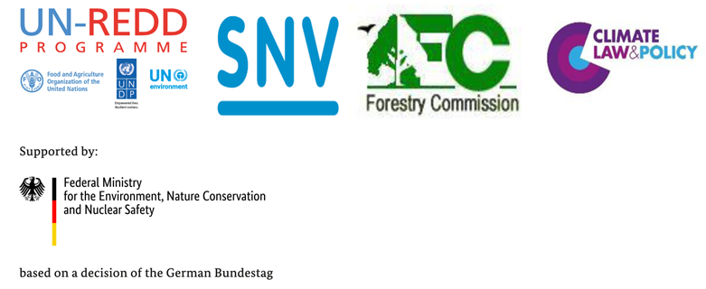

Evénement régional d'apprentissage Sud-Sud sur les sauvegardes REDD + et les systèmes d'information sur les sauvegardes(Afrique): Ordre du jour
(Accra, Ghana, 12-13 juin 2018)

Day 1
08.00-08.30 |  | Inscription | FC/SNV
Session 1: Introduction
Objectif: S'assurer que les participants comprennent bien les exigences de la CCNUCC, du FCPF et du FVC en matière de sauvegardes et identifier certaines approches adoptés pars les pays ainsi que les principaux progrès et défis à relever

08.30 -08.45 |  | Allocution d'ouverture et bienvenue | Roslyn Adjei (FC)
08.45 – 09.00 |  | Présentation de l'événement, objectif (s) et résultats | Richard Rastall/Reuben Ottou (SNV)
09.15 - 10.00 |  | Introductions pays | Représentants des pays participants
10.00 – 10.20 |  | Exigences de sauvegardes de la CCNUCC et aperçu global et régional - Progrès dans le respect des exigences de sauvegardes de la CCNUCC (y compris 5 minutes de questions/réponses) | Steve Swan (ONU Environnement / ONU-REDD)
10.20 – 10.40 |  | Cafe
10.40-11.00 |  | FCPF: Accès au financement basé sur les résultats - Exigences et approches en matière de sauvegardes et progrès en Afrique (y compris les questions/ réponses) | (FCPF)
11.00 – 11.20 |  | GCF: Préparation et mise en œuvre du programme de mise en œuvre et des paiements axés sur les résultats de la REDD + (y compris les questions et réponses) | Leonardo Paat & Moon Herrick (Fonds vert pour le climat)
11.20 -12.15 |  | Discussion d'experts: Principaux défis pour les pays africains dans la mise en œuvre de sauvegardes multiples pour la REDD + | Représentants choisis des pays
12.15 – 13.30 |  | Déjeuner
Session 2: Comment aborder et respecter les sauvegardes de Cancún
Objectif: Examiner les expériences et les enseignements tirés de la mise en œuvre des activités REDD + dans le respect des sauvegardes de Cancún

13.30-13.45 |  | Présentation du cadre: Principales approches, considérations et éléments des approches menées par les pays | Seb Korwin (CLP)
Thème 1: Évaluation des avantages / risques environnementaux et sociaux des
actions REDD
13.45 – 14.00 |  | Présentation du pays: Évaluation des avantages / risques environnementaux et sociaux des actions REDD + | (Nom, Position, Pays)
14.00 – 14.45 |  | Travail de groupe sur les évaluations des avantages et des risques environnementaux et sociaux des actions REDD + | Tous
14.45 – 15.15 |  | Partage du travail en groupe (re-cap standard du participant du groupe) | Tous
15.15 – 15.30 |  | Cafe
Discussions thématiques parallèles

 |  | Thème 2: Identifier, évaluer et renforcer les cadres juridiques et institutionnels
15.30 – 15.45 |  | Présentation du pays : Identification, évaluation et renforcement des cadres juridiques et institutionnels | (Nom, Position, Pays)
15.45 – 16.30 |  | Travail de groupe sur Identifier, évaluer et renforcer les cadres juridiques et institutionnels | Tous
16.30 –17.15 |  | Partage d'un travail de groupe (interview télévisée du Matin TV) | Tous
17.15 – 17.30 |  | Remarques finales | SNV/ONU-REDD
18.00 – 21.00 |  | Reception Diner | Tous
Day 2
08.00- 08.30 |  | Inscription | FC/SNV
08.30 – 08.40 |  | Remarques d'ouverture - Resumé des points clés du Jour 1; aperçu du Jour 2 | SNV/UN-REDD
Session 3: Comment développer un système d'information sur les sauvegardes

Objectif: Examiner les expériences et les enseignements tirés de l'élaboration d'un système d'information sur les sauvegardes

08.40 – 09.00 |  | Présentation du cadre: Considérations clés et leçons mondiales apprises (SIS) | Steve Swan (ONU Environnement/UN-REDD)
09.00 – 09.15 |  | Présentation pays 1: Processus SIS, défis, opportunités et leçons | (Nom, Institution, Pays)
09.15 – 09.30 |  | Présentation pays 2: Processus SIS, défis, opportunités et leçons | (Nom, Institution, Ghana)
09.30 – 10.15 |  | Travail de groupe sur les étapes de partage dans la conception SIS:  • les processus  • l'engagement des parties prenantes  •défis | tous
10.15 – 10.30 |  | Partage du travail de groupe | tous
10.30 -10.45 |  | Café | tous
10.45 – 11.00 |  | Présentation pays 3: Processus SIS, défis, opportunités et leçons
11.00 – 11.15 |  | Présentation pays 4: Processus SIS, défis, opportunités et leçons | (Nom, Institution, Pays)
11.30 – 11.45 |  | Présentation pays : expériences et leçons apprises
11.45 – 12.30 |  | Travail de groupe sur la synthèse du design SIS collectif:  • leçons apprises  • prendre des messages à la maison  • perspectives pour les opérations SIS  • déterminer les fonctions et les arrangements institutionnels pour le SIS | tous
12.30 – 13.00 |  | Partage du travail de groupe et de la discussion en plénière | tous
13.00 - 14.00 |  | Dejeuner
Session 4: Comment accéder aux paiements basés sur les résultats avec des informations sur les sauvegardes
Objectif: Examiner les expériences et les leçons apprises dans la préparation des informations sur les sauvegardes pour accéder aux paiements basés sur les résultats

14.00 – 14.30 |  | Présentation du cadre: Principales considérations et leçons apprises au niveau mondial / progrès dans la préparation des resumés d’informations sur les sauvegardes pour accéder aux paiements basés sur les résultats (y compris les questions/ réponses) | Steve Swan (ONU Environnement/ONU-REDD)
14.30 – 14.45 |  | Présentation par pays: Préparation du résumé de l'information du Viet Nam - Approche et leçons apprises | Le Ha Phuong (Safeguards Officer, Viet Nam REDD+ Office)
14.45 – 15.30 |  | Table ronde | ONU-REDD, FCPF, GCF, pays sélectionnés
15.30 – 15.45 |  | Cafe
Session 5: Bilan des expériences et des leçons apprises
Objectif: Examiner et analyser les expériences du pays, réflexions sur les leçons apprises, messages clés à retenir de l'événement et les prochaines étapes.

16.00 - 16.45 |  | Table ronde d’experts : Réflexions et prochaines étapes | Représentants des pays sélectionnés
16.45 – 17.10 |  | Messages que les pays retiennent avant de rentrer chez eux | Tous les pays
17.10 – 17.20 |  | Enquête d'évaluation | tous
17.20 – 17.30 |  | Remarques de clôture | ONU-REDD, SNV & FC

